令和7年5月28日
関係各位
京都府理学療法士連盟
会 長 並河 茂
一般社団法人京都府理学療法士会
会 長 麻田 博之
【緊急告知】一般社団法人京都理学療法士会総会前に開催します
登録理学療法士、認定・専門理学療法士ポイント対象研修会（参加費 無料）

時下ますますご清栄のこととお慶び申し上げます。
このたび、一般社団法人京都府理学療法士会委託事業として、令和7年度京都府理学療法士会総会開催前に研修会を企画しました。多くのリハ専門職は診療報酬、介護報酬制度など社会保障性の下で就労しています。ここ数十年実質の引き上げが無かった中でリハ職の給与は頭打ちの状態が続いていました。昨年度の診療報酬の改定によりベースアップ評価料が始まりましたが、全ての施設で採用されているわけではありません。このような社会保障制度の仕組みの中で、リハ専門職の出した成果を正当に評価し、それを如何に制度に反映させていくかという重要な事案が存在します。今回、松井一人氏を招聘し、社会保障制度の重要性をご提案いただき、一緒に考えていく機会を得ました。通常業務内では得られない大変貴重な情報共有の場となります。急なご案内であり、ご多忙のところ誠に恐縮ではございますが、会員の皆さまの参加はもとより、会員外の方でもご興味をお持ちの方、本研修会へ多数ご参加いただきます様何卒よろしくお願い申し上げます。

記

テーマ： 【起業家としてリハ職の未来像と、社会保障制度の重要性を考える】
講師 NPO法人リハビリテーションを考える会 副理事長
松井 一人 氏（理学療法士）
日 時：令和7年6月22日㈰ 13：00～14：15（受付開始12：30～）
会 場：ハイブリッド開催
京都大学医学部人間健康科学科 杉浦地域医療研究センター杉浦ホール
もしくは Web参加（申し込み後に参加URLをメールにてお知らせいたします。）
申込方法：申し込みURLより事前申し込みをお願いします（Web参加は事前申し込みのみ）
https://x.gd/lOoPF 次頁の【申し込み方法】をご参照ください。
＊当日参加も可能ですがスムーズな研修会参加のために事前申し込みをお勧めします。
参加費： 無料
ポイント：日本理学療法士協会会員は研修会参加により登録申請できます。
（事前込時にいずれかを選択してください。）
・登録理学療法士更新カリキュラムコード区分1の14「医療制度と法律1ポイント」
・認定・専門理学療法士の1点
主 催：一般社団法人京都府理学療法士会 事業委託：京都府理学療法士連盟

【申し込み方法】
下記のURLもしくは右側のQRコードよりお申込みください。
https://x.gd/lOoPF

日本理学療法士協会会員の方でポイント申請を希望される場合は対象ポイントを選択してください。
事前申し込み締切：令和７年6月20日㈮ 24時
＊締切以降の受講希望者は会場へお越しください。（当日受付、単位付与も可能です。所属施設、連絡先や会員番号等の記載が必要ですので事前登録をお勧めします。）
【会場アクセス方法】
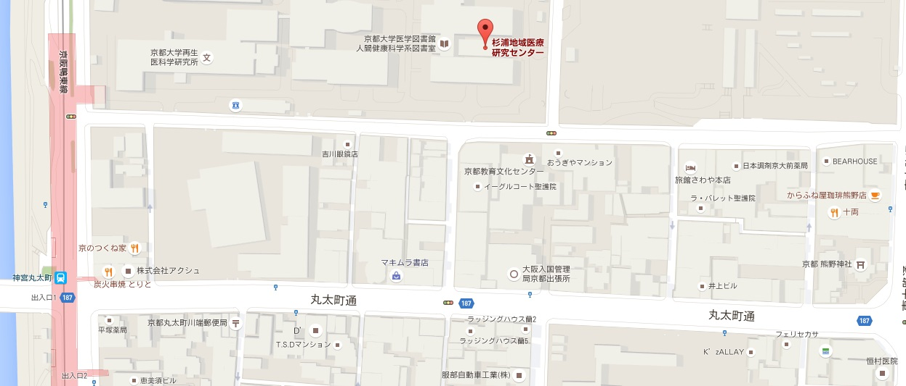
・京阪電車、神宮丸太町駅（５号出入り口）から東へ徒歩五分
・JR京都駅・近鉄京都駅から市バス206系統（祇園・北大路バスターミナル行）⇒「熊野神社前」下車
・京都市営地下鉄丸太町駅から市バス65系統（岩倉行）、201系統（百万遍行）、202系統（九条車庫行）
⇒「丸太町京阪前」下車
・阪急電車京都河原町駅から市バス31系統（岩倉行）、201系統（百万遍行）、203系統（錦林車庫行）
⇒「熊野神社前」下車
【LINE登録】
京都府理学療法士連盟LINEから各種情報を共有しましょう。

京都府理学療法士連盟の入会 京都府理学療法士連盟LINEの追加



